

本科生毕业设计（论文）

题目： 基于React的IT社区网站
的设计与实现

姓名： 庄俊霖

学号： 1801130161

学院： 计算与信息科学学院

专业： 软件工程

年级： 2018 级

指导教师（签名）：

时间： 2022年 5 月 7 日

福州理工学院本科生毕业设计（论文）诚信承诺书

学生姓名 | 连文康 | 年级 | 2016级 | 学号 | 1601102027
所在学院 | 计算与信息科学学院 |  |  | 所学专业 | 通信工程
毕业设计（论文）题目 |  | 中文：基于React的IT社区网站的设计与实现
 |  | 外文：Design and implementation of it community website based on react
学生承诺

我承诺在毕业设计（论文）活动中遵守学校有关规定，恪守学术规范，在本人的毕业设计（论文）中未剽窃、抄袭他人的学术观点、思想和成果，未篡改实验数据，如有违规行为发生我愿承担一切责任，接受学校的处理。

学生（签名）：
2022年 5月 10日
指导教师承诺

我承诺在指导学生毕业设计（论文）活动中遵守学校有关规定，恪守学术规范，经过本人认真的核查，该同学的毕业设计（论文）中未发现有剽窃、抄袭他人的学术观点、思想和成果的现象，未发现篡改实验数据。

指导教师（签名）：
2022 年 5月 11日

基于React的IT社区网站的设计与实现

摘 要
随着IT技术的日益成熟，IT技术已经深入到生活的每一个角落，包括教育、购物、咨询、办公等等许多领域。从古之今，编程语言不断像简洁高效的方向发展，从一开始的机器语言，到汇编、C、Java等等，高级语言琳琅满目。编程的简洁高效，使得程序员门槛降低，程序员越来越多，不断向全民编程的趋势靠拢。然而，全民编程的趋势的到来并没有对顶级程序员的数量乃至质量带来什么巨大的影响。相反，如今IT行业极为庞大，不仅分支繁多，且如今的IT分支是越来越多，知识资源也越来越匮乏，专攻于单一领域的程序员仍然大有所缺，知识传承也愈加困难。
对于解决IT发展迅猛，系统的知识资源匮乏这一问题，知识交流平台的作用不可小觑。因此定制环绕系统学习功能为核心的IT学习及社区平台是非常有必要的。本课题的IT社区网站是为了解决IT发展迅猛导致知识网站平台内容较扎堆，较少有分类的专题网站（如B站），而IT技术日新月异，更新很快这一问题的。作为程序员需要不断更新自己的知识体系，形成系统的学习路线。故本课题以对IT技术的学习与交流做整合的目的为核心，是围绕IT学习内容进行学习、贡献、交流等活动的平台。IT相关的用户多数都是靠电脑进行办公和学习的，经过其它IT社区平台的统计，发现PC端用户量比重相当的大，其中IT作品如文章的发布者中，PC端用户的比重更大。故本课题优先考虑PC端用户，对PC端网站进行开发。根据阅读相关文献与相关行业的需求调研，开发本系统，本系统分为六个功能部分，分别为用户管理、贡献者申请及审核、IT学习内容、评论交流、活跃度和贡献度排行榜、消息通知。整个系统分为前台和后台管理系统两个部分。下面将对主要的六个模块进行需求分析。

关键词：IT社区，学习资源，内容发布，技术交流
Design and implementation of it community website based on react

Abstract
With the increasing maturity of IT technology, it technology has penetrated into every corner of life, including education, shopping, consulting, office and many other fields. Since ancient times, programming languages have been developing in the direction of simplicity and efficiency. From the beginning of machine language to assembly, C, Java and so on, there are a wide range of high-level languages. The simplicity and efficiency of programming has reduced the threshold of programmers, and more and more programmers are constantly approaching the trend of national programming. However, the arrival of the trend of universal programming has not had a great impact on the number and quality of top programmers. On the contrary, today's IT industry is extremely large, with not only many branches, but also more and more it branches and less knowledge resources. Programmers specializing in a single field are still in great shortage, and knowledge inheritance is becoming more and more difficult.
For solving the problem of rapid development of it and lack of knowledge resources of the system, the role of knowledge exchange platform can not be underestimated. Therefore, it is very necessary to customize the IT learning and community platform around the system learning function. The IT community website of this topic is to solve the problem that the rapid development of it leads to the accumulation of knowledge website platform content and fewer classified special websites (such as station B), while it technology changes with each passing day and updates quickly. As a programmer, you need to constantly update your knowledge system and form a systematic learning route. Therefore, this topic takes the purpose of integrating the learning and communication of IT technology as the core, and is a platform for learning, contribution, communication and other activities around the content of it learning. Most it related users rely on computers for office and learning. According to the statistics of other IT community platforms, it is found that the proportion of PC users is quite large. Among the publishers of it works such as articles, the proportion of PC users is larger. Therefore, this topic gives priority to PC users and develops PC website. The system is developed according to the reading of relevant literature and the demand research of relevant industries. The system is divided into six functional parts: user management, contributor application and review, it learning content, comment exchange, activity and contribution ranking, and message notification. The whole system is divided into two parts: foreground and background management system. The following will analyze the requirements of the six main modules.

Key words: IT Community, Learning Resources, Content Release
目录

摘 要 I
Abstract II

第1章 绪论 1
1.1 选题背景与研究意义 1
1.2 国内外研究现状 1
1.3 主要研究内容与章节结构 2
第2章 社区平台的关键组成技术 3
2.1 React全家桶 3
2.2 TypeScript 4
2.3 Koa框架 4
2.4 MySQL 5
本章小结 5
第3章 IT社区网站需求分析 6
3.1 用户管理模块 6
3.2 贡献者申请与审核模块 7
3.3 IT学习内容模块 8
3.4 评论交流模块 8
3.5 排行榜模块 9
3.6 消息通知模块 9
本章小结 10
第4章 IT社区网站的设计与实现 11
4.1 用户管理模块的设计与实现 11
4.2 贡献者模块的设计与实现 14
4.3 内容管理模块的设计与实现 17
4.4 评论模块的设计与实现 21
4.5 排行榜模块的设计与实现 23
4.6 消息通知模块的设计与实现 24
本章小结 26
第5章 IT社区网站的部署与测试 27
5.1 测试的原理 27
5.2 测试环境 27
5.3 系统测试用例 27
本章小结 36
总结与展望 37
致谢 39

第1章 绪论

1.1 选题背景与研究意义
随着IT技术的日益成熟，IT技术已经深入到生活的每一个角落，包括教育、购物、咨询、办公等等许多领域。从古之今，编程语言不断像简洁高效的方向发展，从一开始的机器语言，到汇编、C、Java等等，高级语言琳琅满目。编程的简洁高效，使得程序员门槛降低，程序员越来越多，不断向全民编程的趋势靠拢。然而，全民编程的趋势的到来并没有对顶级程序员的数量乃至质量带来什么巨大的影响。相反，如今IT行业极为庞大，不仅分支繁多，且如今的IT分支是越来越多，知识资源也越来越匮乏，专攻于单一领域的程序员仍然大有所缺，知识传承也愈加困难^{[1]}。
对于解决IT发展迅猛，系统的知识资源匮乏这一问题，知识交流平台的作用不可小觑。因此定制环绕系统学习功能为核心的IT学习及社区平台是非常有必要的^{[2]}。

1.2 国内外研究现状
国内的IT交流平台比较出名的有CSDN，LeetCode，牛客网，掘金；国外的IT交流平台比较少，比较出名的有StackOverflow，GitHub等。为了满足知识资源的填补，应以下面几点为核心分析维度：知识服务范围，内容产出效率，质量，知识系统性^{[3]}。
Leetcode：以算法题为核心的IT学习交流平台，内容全来源自官方。知识服务范围：太单一，只负责算法。质量：题目的发布都需要官方进行严苛的审核，质量很有保证。知识系统性：每个题目都有清晰的分类，且有学习难度分析。
LeetCode缺点：知识服务范围单一；优点：官方对内容的发布要求较高，质量得以保证。
牛客网：牛客网与LeetCode大相径庭，故不做太多分析。
CSDN：CSDN是全球知名中文IT技术交流平台,创建于1999年,包含原创博客、精品问答、职业培训、技术论坛、资源下载等产品服务,提供原创、优质、完整内容的专业IT技术开发社区。知识服务范围：涵盖整个IT领域。但文章发布随意，抄袭风气盛行，除了官方推荐博客以外，质量难以保证。
CSDN缺点：文章发布随意，抄袭风气盛，质量难以保证。
掘金：IT交流网站，有博客，论坛，书籍等核心系统。“通过数据推送这一产品模式，极大降低开发者获取技术内容的成本”，是掘金这个产品的初衷。知识服务范围：涵盖整个IT领域。掘金平台质量参差不齐，但相比于CSDN，最大的亮点是“掘金小册”，即掘金特有的迷你书集，小册内容全部来自于官方和获得等级认证的高级用户，有社区的支撑，内容能得到较快的补充，每份手册采用的是逐渐发布的机制，质量和产出率都是CSDN无法攀比的。知识系统性：每份博客，小册都有清晰的标签划分，但内容散乱，关联性不大，难以进行系统地学习。
掘金缺点：内容散乱，关联性不大，难以进行系统地学习。
StackOverflow：IT技术问答平台。学者可以通过翻看他人提出的问题和解决的思路进行学习。知识服务范围：涵盖整个IT领域。由于答题点评功能，内容质量极高。但出发点是实际问题交流而不是学习交流，与研究对象关系不大。
GitHub：开源平台，交流的核心内容开源项目相关问题，也不是学习交流，与研究对象关系也不大。
分析总结：市面上IT交流平台在“知识服务范围，内容产出效率，质量，知识系统性”四个维度都难以兼得。但抽取出各大平台的分析成果还是很有必要：内容审核要求度能极大保证内容质量和社区风气；内容与内容之间需要有一定关联性，最好能形成一个整体；以学习内容为交流核心。满足这几点要求的IT交流平台，是解决“解决IT发展迅猛，知识资源匮乏”这一问题的良好措施。

1.3 主要研究内容与章节结构
基于对国内外各类社区平台应用的了解，设计和实现一个关注系统学习的全新IT社区平台是十分有必要的，它以网站为主要平台，对社区平台进行设计，通过大多数用户需求确立了社区平台的主要模块功能，并且根据各个模块的业务需求完成软件的程序设计。本课题主要分为以下几个章节进行研究：
第一章为绪论，概述智能社区平台的研究背景与意义，并总结了该系统在国内外的发展概况，最后给出社区平台的主要研究内容和本文的主要结构。
第二章为对介绍了设计过程中需要用到的重要框架与技术。
第三章是对整个IT社区网站的设计需求分析，将主要的几个模块进行描述需求与框图。
第四章是对主要模块的设计详解，对模块的实现流程、模块类设计、模块的方法接口设计以及模块数据库表的字段设计与联立关系进行描述。
第五章为系统的部署与调试，介绍了系统部署的服务器配置以及部署流程、系统测试过程。

第2章 社区平台的关键组成技术
本章主要介绍本毕业设计中主要涉及到的一些关键技术，包括前端使用的React全家桶、TypeScript、后端使用的Koa框架、MySQL数据库。

2.1 React全家桶
React全家桶并非专业名词，它是由React社区提出的一个概念，意为以React库为核心的React生态库或包或工具的集合体。一般包含脚手架、网络请求库、基于React的路由库、基于React的组件库、状态管理库等^{[1]}。脚手架有Create-React-App、Vite等，功能是对浏览器不识别的高级语言（如JSX和TypeScript等）进行编译、提升开发效率热替换、针对生产环境的打包等。网络请求库使用率最高的是Axios，可自定义封装请求和响应的拦截器，同时Api巧妙易用。React组件库使用率最高的是AntDesign，经常用于快速开发后台管理系统和前台的部分组件。状态管理库有Redux、Recoil，过去2021年前的React全家桶中状态管理库主要指的是Redux，但Redux上手难度大，理论思想与React也截然不同。然而Recoil是FaceBook2021新推出的完全契合React思想的状态管理库，2022年的React全家桶中Recoil当仁不让。
React 库是由Facebook研发的、⽤于解决UI复杂度的开源JavaScript库，⽬前由React联合社区维护。它不是框架，只是为了解决UI复杂度⽽诞⽣的⼀个库。其主要特点是数据驱动视图原则、组件化开发、学习简单、代码书写量少、轻量级、可与其它第三方包和库随意搭配^{[4]}。
React 在基于JavaScript的基础上创建了JavaScript的语法扩展JSX。JSX是一种JavaScript的语法扩展，其格式比较像是模版语言，但事实上完全是在JavaScript内部实现的。元素是构成React应用的最小单位，JSX就是用来声明React当中的元素，React使用JSX来描述用户界面，将视图作为脚本语法的一部分进行编写，大大提高开发效率^{[5]}。
React 采用MVVM架构模式，M是model，模型层；V是view，视图层；VM是ViewModel，即MVC控制层的更具体表现——View 的状态和行为抽象化控制器。其中VM即React的核心功能之一^{[6]}。React16.8后才用了高性能的Fiber架构，解决了React16.8之前由于VirtualDOM数量过多导致的页面卡顿问题，Fiber架构由Scheduler、Reconciler、Renderer三大部分组成^{[7]}。
Filber 架构图如图2-1所示。
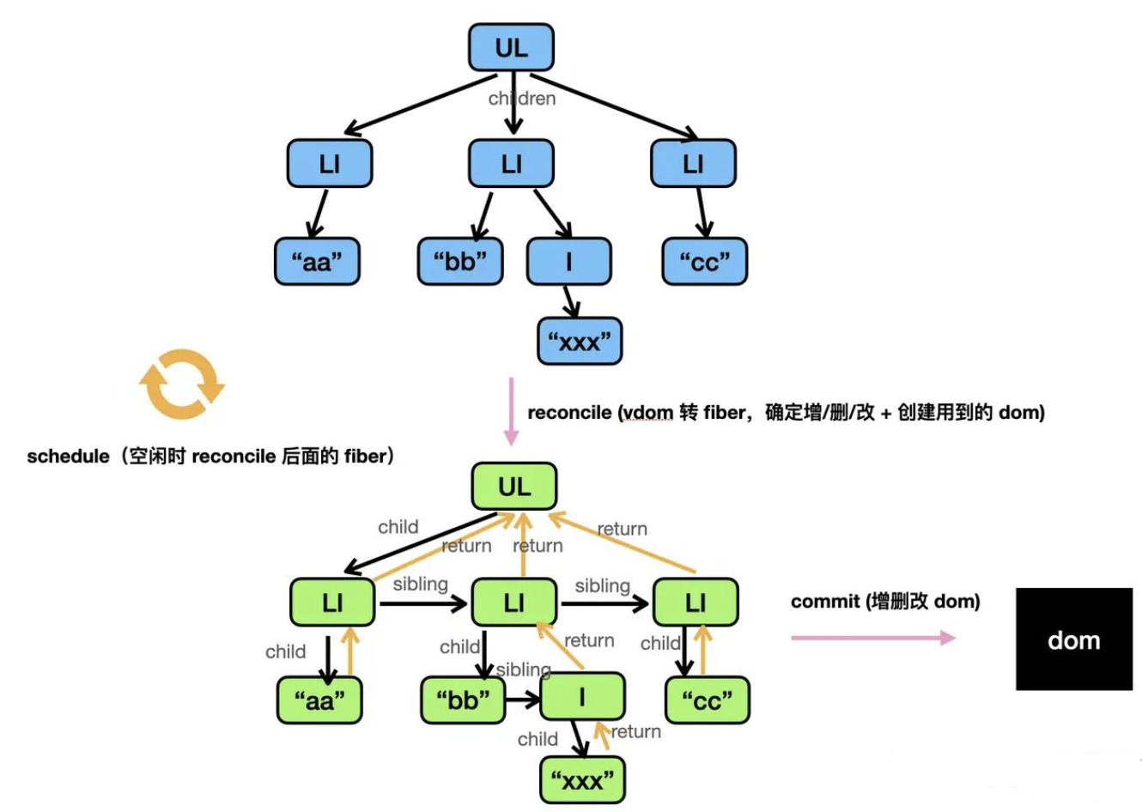
图2-1 Fiber架构图

2.2 TypeScript
TypeScript是JavaScript的超集^{[8]}。总所周知，JavaScript是一门静态类型标记的语言，由于无法类型声明，IDLE无法提供精准的代码提示，即使可以通过JSDoc利用变量去声明类型，代价也非常昂贵。并且除了提供代码提示外，判断语法是否错误也是非常重要的，JSDoc很难支持语言的报错。
针对中大型项目的开发，明星企业如FaceBook、百度腾讯阿里，都采用了支持类型推断的JavaScript超集。FaceBook用的是Flow，但Flow是FaceBook最早自研的语言，即使TypeScript后来者居上，FaceBook都难以做到语言的迁移，更何况Flow不是开源的，无法得到社区的贡献支撑，所以目前(2022年前后)，TypeScript的热度已经远远超过Flow，成为了当今的不二之选^{[9]}。

2.3 Koa框架
Koa是基于Node.js平台的下一代web开发框架^{[10]}。采用了中间件的思想，利于更好的增强请求和响应的数据处理甚至是拦截操作^{[11]}。由于Node.js是单线程的、非阻塞I/O的，在处理高并发上是天然的优势，Koa自然也拥有着这样的优势。另外，Node.js是一个基于 Chrome V8 引擎的 JavaScript 运行时的平台，在前后端一体开发的情况下，一是学习成本降低，二是支持前后端项目的同构，可以轻易做到代码的复用，编程成本会大大降低^{[12][13]}。

2.4 MySQL
一个系统往往会存在着大量的数据，而这些数据便需要进行管理。而数据库技术在数据管理中起到了关键的作用，可以对数据结构、应用存储等进行操作。因此成为了管理数据的首选技术，成为软件设计过程中一个非常重要的部分。在数据库应用中，可以通过数据库管理语句对数据进行增、删、改、查等操作，高效的存储和管理数据。同时在一个系统中，经常会进行大批量的操作，这样容易影响程序的运行效率，因此数据库语句的选用在设计过程中需要着重考虑，以及后期的不断优化。
主流的数据库分为关系型数据库和非关系型数据库两大类。关系型数据库对比于非关系型数据库来说，它更易维护，都是采用表结构，格式一致，且都是采用通用的SQL语言，受众度广^{[14]}。其中MySQL是最主流的关系型数据库之一。MySQL所使用的 SQL 语言是用于访问数据库的最常用标准化语言。由于其体积小、速度快、总体拥有成本低，尤其是开放源码这一特点，一般中小型网站的开发都选择MySQL作为网站数据库^{[15][16]}。

本章小结
本章主要列举了该课题设计中涉及到的关键组成技术，React全家桶、TypeScript、Koa框架、MySQL。并且介绍了各个技术的基本概念、原理以及说明了各项技术起到的作用。

第3章 IT社区网站需求分析
本课题的IT社区网站是为了解决IT发展迅猛导致知识网站平台内容较扎堆、较少有分类的专题网站，而IT技术日新月异、更新很快这一问题的。作为程序员需要不断更新自己的知识体系，形成系统的学习路线。故本课题以对IT技术的学习与交流做整合的目的为核心，围绕IT学习内容进行学习、贡献、交流等活动的平台。
IT相关的用户多数都是靠电脑进行办公和学习的，经过其它IT社区平台的统计，发现PC端用户量比重相当的大，其中IT作品如文章的发布者中，PC端用户的比重更大。故本课题优先考虑PC端用户，对PC端网站进行开发。
根据阅读相关文献与相关行业的需求调研，本系统分为六个功能部分，分别为用户管理、贡献者申请及审核、IT学习内容、评论交流、活跃度和贡献度排行榜、消息通知。整个系统分为前台和后台管理系统两个部分。下面将对主要的六个模块进行需求分析。

3.1 用户管理模块
用户是作为系统中最不可缺少的一部分。在该系统中，一共有四个角色：游客、普通用户(需要注册)、内容提供者(简称贡献者)、管理员。
游客通过前台网站访问即可，可以访问所有已审核的内容，也可以查看活跃度排行榜、贡献者排行榜。
游客需要在前台网站中进行注册，才能成为普通用户，普通用户拥有游客所拥有的全部功能。可以进行评论交流、对内容的赞与踩，还能参与活跃度排行榜的排名计算。另外，普通用户在进行账号的注册之后，会自动登陆该网站，无需手动登陆。注册成为普通用户后，用户不仅能拥有游客所拥有的所有权限，还能对内容进行评论，有“消息中心”和“联系我们”这两个功能入口，且能参与到“活跃度排行榜”的计算中。
普通用户需要在前台网站中的“贡献者中心”申请成为贡献者，并且在管理员审核通过后，才能成为贡献者。贡献者拥有普通用户所拥有的全部功能。在这基础上，还能进行内容的发布和编辑，发布和编辑功能都处于前台网站的贡献者中心中。
管理员有且仅有一个账号，功能有：查阅和编辑所有用户信息，内容的管理(专区、学点)，评论管理、是否通过贡献者的申请。本系统不对管理员开放专区的编辑和删除功能，管理员无权对专区进行删除和修改，只能创建，因为所有的内容都有专区这一分类，专区的修改和删除会导致用户体验不佳；另外，管理员也无权修改内容，只能对内容进行审核，对内容的修改和删除同样对导致用户体验不佳。
用户管理模块相关用例图如图3-1所示。
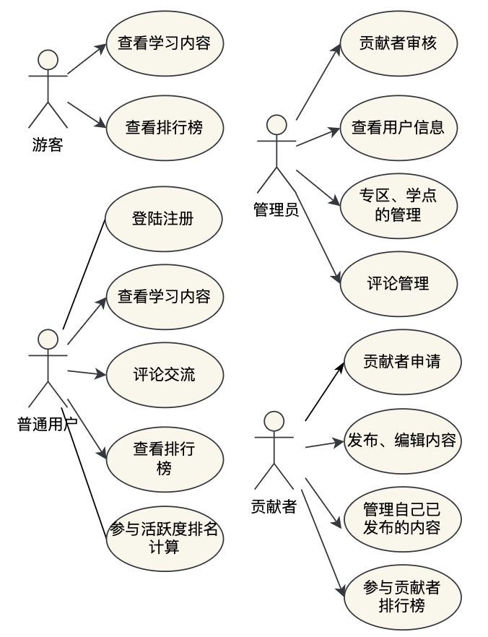
图3-1 用户管理模块相关用例图
用户注册：游客通过前台网站进行账号注册，注册时提供昵称、密码等信息，进行判断昵称是否重复，再将注册结果返回给用户。
用户登录：用户在登录界面，输入昵称和密码进行登入验证，服务端进行判断后返回登录成功或失败。
申请成为贡献者：普通用户进入贡献者中心后，可以在阅读《贡献者须知》后，进行申请，并等待管理员通过审核。

3.2 贡献者申请与审核模块
传统的IT社区平台的内容基本都是由社区为主要提供的，但目前这类平台的内容质量大部分都难以得到保证。因此，如果想要保证质量，对内容贡献者的审核机制就是非常有必要的。贡献者申请与审核相关用例图如图3-2所示。
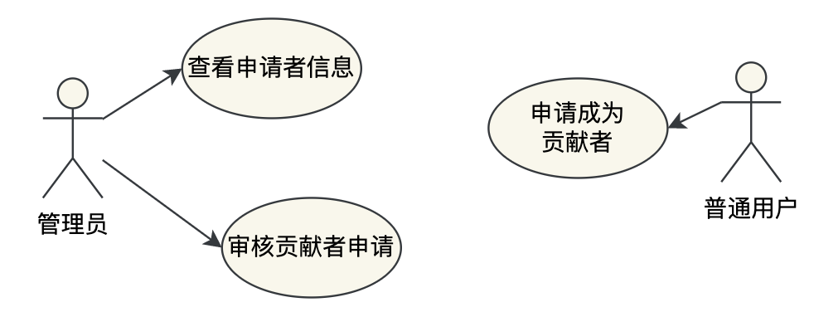
图3-2 贡献者申请与审核相关用例图
申请成为贡献者：普通用户想申请成为贡献者，都需要阅读贡献者须知，里面标注了一些成为贡献者需要了解的规章制度。
查看申请者信息：普通用户在申请之后，管理系统内会自动添加一条申请记录，管理员可通过申请记录上的用户id，对用户的其它信息进行审核，以达到最终审核目的。 贡献者审核：管理员审核之后，可以确定是否通过普通用户的审核，如果通过，则申请者的用户角色与权限立即生效。

3.3 IT学习内容模块
系统的学习内容是本课题的核心，针对学习内容进行分类，设立专区之类的概念能更好的进行系统的划分。除了专区以外，还设立了学习路线、学库、学点等概念。
学点：学点即单一的学习知识点。学点采用文章结合题目的形式展示。推荐每个知识点都对应的文章描述和一些练习题。
学库：学库是一系列学点的集合，例如Promise是学点，它属于学库——JavaScript编程。
学习路线：学习路线是系统学习内容的核心，是由一系列学库组合成的路线。学习路线是为了让用户能根据一条清晰的道路学习至深处，就如同小学到大学、研究生等一路贯穿到深处的目的。
专区：每个学库都有对应的专区，专区只能由管理员进行创建，一旦创建不可删除否则会影响整个平台的运作，会导致贡献者的学库没有专区分类。
IT学习内容相关用例图如图3-3所示。
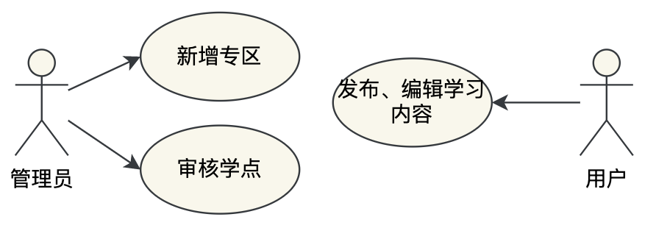
图3-3 IT学习内容相关用例图

3.4 评论交流模块
在IT社区平台中，人与人之间，社区与社区之间交流是必不可少的^{[11]}，本课题围绕学习内容为核心，在每个学习内容下开放评论功能。评论交流的需求如图3-4所示。
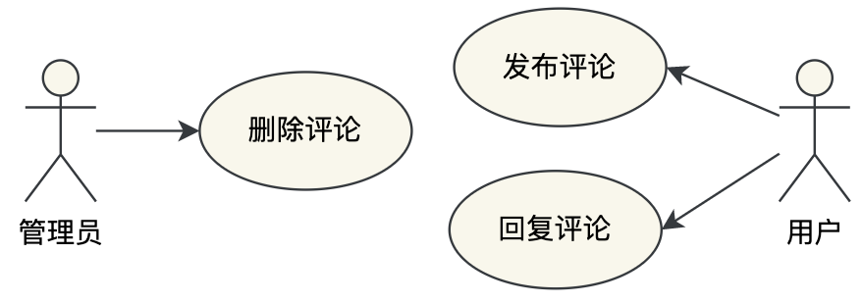
图3-4 评论交流相关用例图
评论交流：用户在登陆后可以参与学点的评论。管理员则通过后台管理系统对评论进行对应的管理，防止内容违规等。

3.5 排行榜模块
在IT社区平台中，激发用户活跃度是至关重要的。添加排行榜功能，不止能激发用户的活跃度，还能对用户一段时间内的活跃度进行统计，对用户形成闭环。
针对普通用户和贡献者双方各建立一个排行榜，分别是活跃度排行榜和贡献值排行榜。由于贡献者本身也是普通用户(继承关系)，所以贡献者与普通用户都会参与到活跃度排行的计算之中。
活跃度排行榜：通过计算用户的评论量和点赞量，加权计算出最终的活跃值。所有用户通过活跃值进行排名，最终前一百名进入排行榜，对于未上榜的用户，用户自身的活跃度仅可自见。
贡献者排行榜：通过计算贡献者的内容贡献量和内容受众度（内容的被点赞量和被评论量），加权计算出最终的贡献值。所有贡献者通过贡献值进行排名，最终前一百名进入排行榜，对于未上榜的贡献者，贡献者自身的贡献度仅可自见。

3.6 消息通知模块
对于评论、贡献者审核、内容审核功能，有对应的消息通知是至关重要的。
如果有用户在某个学点进行评论了，就应该通知该学点的作者；如果用户申请成为贡献者，且管理员通过后也应该通知该用户；如果某贡献者发布的学点通过审核了，也应该通知该贡献者。
消息通知的需求如图3-6所示。
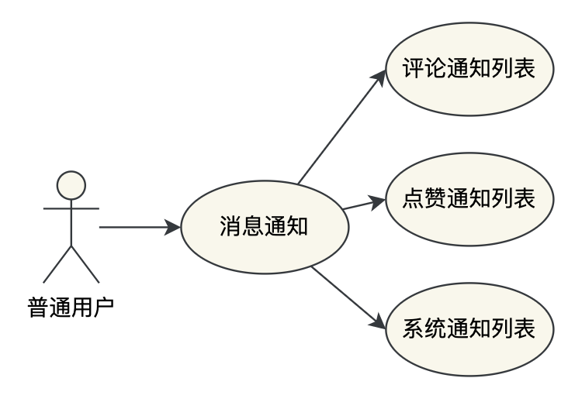
图3-6 消息通知需求框图

本章小结
本章先是分析了IT社区网站的目标，并且说明了本课题设计的方向与内容，之后分别列出了本课题主要的六个模块功能，并且介绍了各功能的设计缘由以及根据各个模块的需求框图说明了在设计过程中的业务需求。

第4章 IT社区网站的设计与实现
本课题采用React+Koa+MySQL数据库开发，将整个系统分为两大部分，前台（Web）与后台管理系统（Web）。整个系统的结构图如4-1所示。
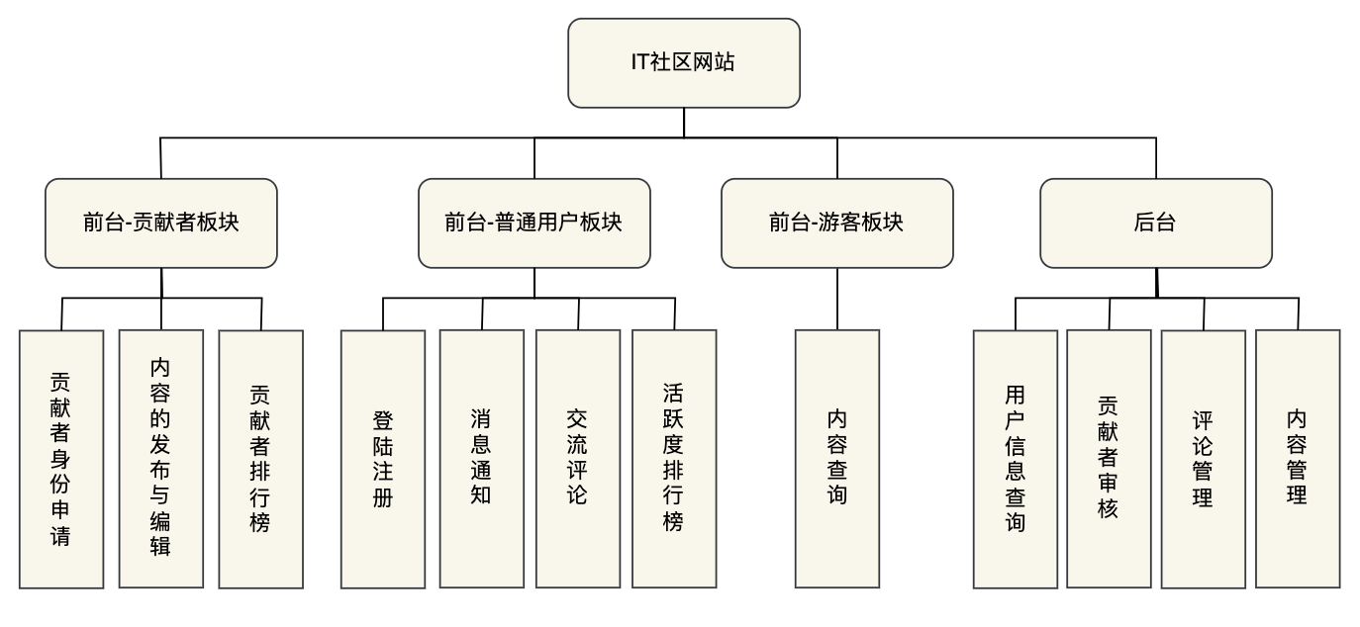
图4-1 IT社区系统功能结构图
后台管理系统主要对IT社区的各个模块数据信息进行管理。前台主要实现用户对IT社区各功能的应用体验。下面将介绍主要的几个模块的设计与实现。

4.1 用户管理模块的设计与实现

4.1.1 用户模块流程
普通用户（包含贡献者）注册流程如图4-2所示，普通用户通过填入用户名（即账号）、密码等信息，点击注册后通过Ajax调用后端注册路由方法（方法参考4.1.3），对用户名（即账号）、密码等信息进行校验，如密码应在16位以内，类型无要求限制，手机号的规则正确。之后会通过用户输入进来的手机号查找是否已经被注册（若被注册则会将提示返回给用户，结束操作），之后将用户信息存入封装好的user实体类（具体结构参考4.1.2），调用数据库接口存入数据库，之后以JSON的格式返回注册成功或失败的信息给用户（返回值参考4.1.3）。
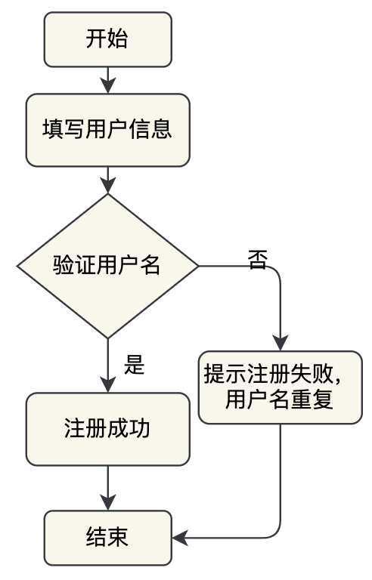
图4-2 普通用户注册流程图
普通用户（包含贡献者）登录流程如图4-3所示，普通用户通过填入用户名（即账号）和密码，点击登录后通过AJAX后端登录的路由方法（方法参考4.1.3），之后会依次的进行数据库信息查询，查找用户名（即账号）是否存在、密码是否匹配的判断，若都依次通过判断则用户登录成功并返回token给前端，前端的后续请求都会携带token，token若无效则提示用户校验失败（信息以JSON格式返回，返回参数实例参考4.1.3）。
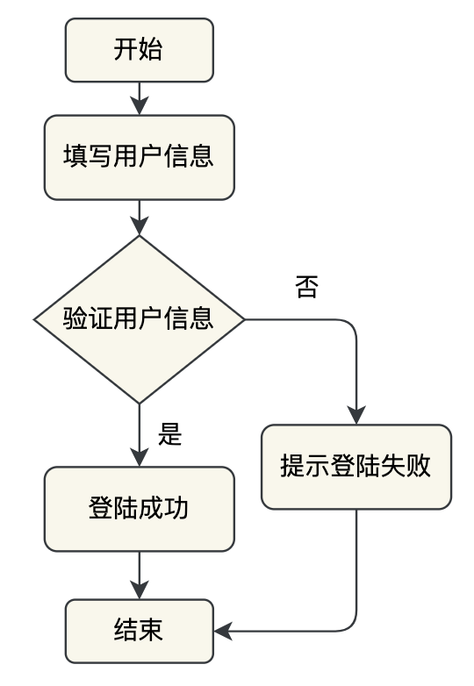
图4-3 普通用户登录流程图
管理员用户模块流程如图4-4所示，管理员只有一个，部署后，后台管理系统只有管理员的内网可以访问，因此为了节省操作，管理员访问后台管理系统时，会自动登陆管理员账号。
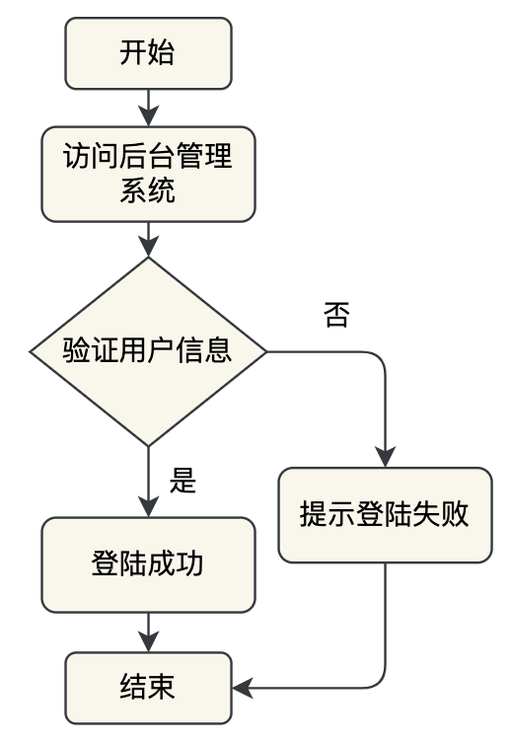
图4-4管理员登陆流程图
管理员可通过关键词和其它用户属性搜索、查看所有的用户信息。

4.1.2 模块设计
用户管理模块的类型为User。User类型包含了用户类型（common为普通用户、provider为贡献者、admin为管理员）、用户id、用户名（即账号）、密码。
类型SavedUserResult为去掉密码属性的User，一般用于做接口的返回数据。
前缀为/user的路由提供了与用户信息相关的接口实现，如登陆、注册、用户信息的获取等等。

4.1.3 模块接口设计
用户模块接口如表4-1所示：
表4-1 用户管理模块接口
接口描述 | 方法与路径 | 请求头是否需要携带token | 权限校验(针对需要携带token的接口) | 参数 | 返回值
登录 | post  /user/login | 否 |  | 用户名即账号name、密码password | JSON{“code”: 1, “data”: SavedUserResult, “token”: token, “message”: ”登录成功”}
注册 | post  /user/register | 否 |  | 用户名即账号name、密码password | JSON{“code”: 1, “data”: SavedUserResult, “token”: token, “message”: ”注册成功”}
查看当前登陆用户信息（如果用户已登陆） | post  /user/me | 是 | 普通用户、贡献者、管理员 | 无 | JSON{“code”: 1,“data”: SavedUserResult, “msg”:”获取用户信息成功”}
获取用户信息 | get  /user/info | 否 |  | 用户名即账号name或用户用户唯一标识uid | JSON{“code”: 1,“data”: SavedUserResult, “msg”:”获取用户信息成功”}
获取用户信息列表 | get  /user/list | 否 |  | SavedUserResult的属性(均可选) | JSON{“code”: 1,“data”: SavedUserResult[], “msg”:”获取用户列表成功”}

4.1.4 模块数据库设计
用户模块的表为users。该模块数据库表结构如图4-7所示。
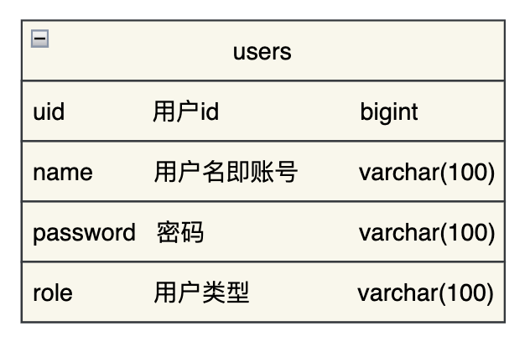
图4-7 用户模块数据表结构图

4.2 贡献者模块的设计与实现

4.2.1 模块流程
贡献者模块分为用户申请和管理员审核两个流程。
用户申请如图4-8所示，该模块流程由后台管理和前台应用交互构成，前台登陆后的普通用户可以申请成为贡献者。申请之后，数据库的apply表新增一条申请记录（申请记录部分参考4.2.2）。
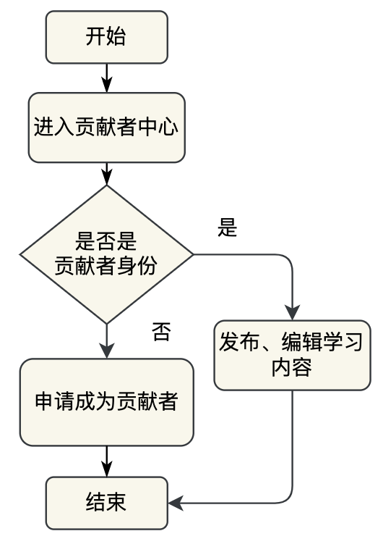
图4-8 贡献者申请流程图
管理员审核如图4-9所示，管理员会从后台接受一条新的申请消息，管理员可以通过后台管理系统查看该用户的相关信息，再决定是否通过该申请，通过申请后，数据库的users表中该用户的角色类型会立即变成provider，即贡献者，该用户的贡献者身份则会立即生效，同时数据库的notification表会新增一条消息通知。生效后，该用户登陆前台管理系统时，在消息中心内会多一条未读消息，消息提示已通过贡献者审核（消息通知部分参考4.6）。
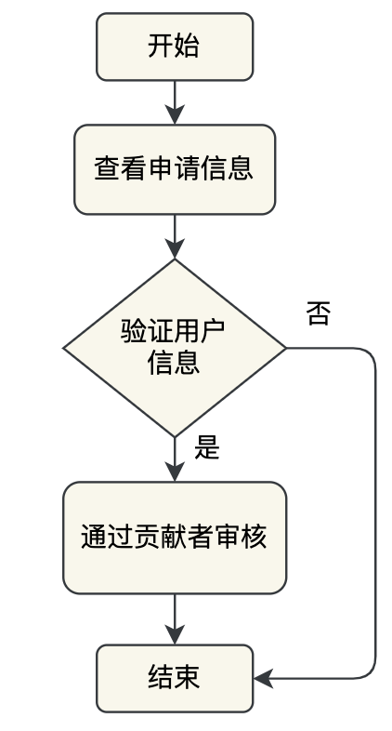
图4-8 管理员审核流程图

4.2.2 模块设计
Apply为申请相关业务的通用类型，包含了贡献者申请、学习资源的申请（学习资源的申请参考4.2.4。Apply类型包含了申请对象的id（在这里指贡献者的uid）、申请类型（这里的值为provider，即贡献者申请）、申请状态（waitting为审核中、pass为已通过申请、rejected为已拒绝申请）。
前缀为/provider的路由提供了与贡献者审核相关的接口实现，如用户申请成为贡献者、用户获取自身的申请状态、管理员获取所有贡献者申请信息、管理员通过贡献者申请等等。

4.2.3 模块接口设计
贡献者申请接口如表4-2所示：
表4-2 贡献者申请模块接口
接口描述 | 方法与路径 | 请求头是否需要携带token | 权限校验(针对需要携带token的接口) | 参数 | 返回值
申请成为贡献者 | post  /provider/apply | 是 | 普通用户 | 无 | JSON{“code”: 1, “data”: Apply, “token”: token, “message”: ”申请贡献者成功”}
获取已登陆用户本身的贡献者申请状态 | get  /provider/apply-info | 是 | 普通用户、贡献者、管理员 | 无 | JSON{“code”: 1, “data”: Apply, “token”: token, “message”: ”获取申请信息成功”}
管理员获取所有的贡献者申请信息 | get  /provider/getApplyList | 是 | 管理员 | 用户唯一标识uid或审核状态status | JSON{“code”: 1, “data”: Apply[], “token”: token, “message”: ”获取申请列表成功”}
管理员通过某用户的贡献者申请 | post  /provider/pass-apply | 是 | 管理员 | 用户唯一标识uid | JSON{“code”: 1, “data”: SavedUserResult , “token”: token, “message”: ”通过贡献者申请成功”}

4.2.4 模块数据库设计
贡献者模块使用的数据库表为申请表apply，记录各种申请的信息，其中就包括贡献者申请。uid为申请者用户id为外键，关联users表的uid，字段target_id在贡献者申请中无效（该字段用于其它申请场合），为默认值Null；字段target为申请类型，在贡献者申请业务中值“provider”、字段condition在贡献者申请中无效（该字段用于其它申请场合），为默认值Null；字段status为申请状态，值为“pass”或“waitting”或“rejected”。该模块数据库表结构和关系如图4-10所示。
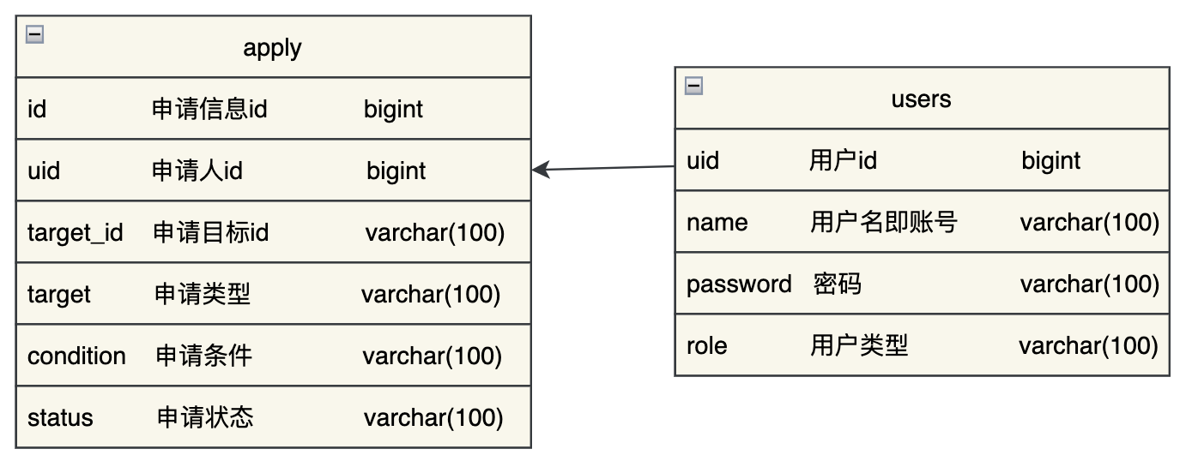
图4-10 贡献者申请数据表结构图

4.3 内容管理模块的设计与实现

4.3.1 模块流程
内容管理的流程如图4-11和图4-12所示，该模块流程由后台管理和前台应用交互构成，前台应用面向于贡献者角色，贡献者可以在贡献者中心中创建各类内容，创建后管理员可在后台管理系统中接收并审核。
内容分为学习路线、学库、学点这三类，且内容有专区的分类机制。内容由贡献者发布和编辑，专区只能由管理员进行添加，且一旦添加不可编辑和删除。
学点即学习知识点，每个学习知识点都是一篇文章，文章包含图文内容和各种例题，贡献者可以通过前台编辑器编写各种类型的例题。学库即一组学习知识点的集合。学习路线为由若干个学库作为节点形成的链路图。
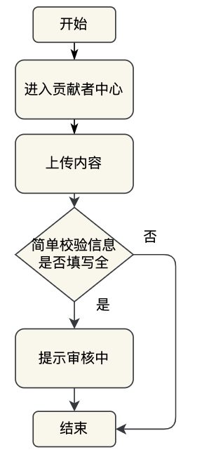
图4-11 内容发布流程图
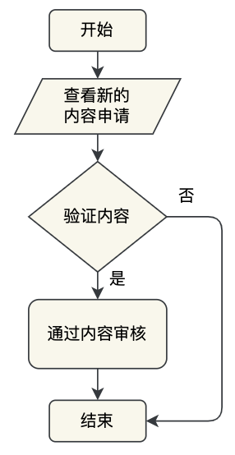
图4-12 内容审核流程图

4.3.2 模块设计
内容管理的类型分为StudyRoute、StudySet、StudyItem、Zone。StudyRoute封装了学习路线的字段，StudySet封装了学库的字段，StudyItem封装了学点的字段，Zone封装了专区的字段。
学点的内容包含图文和各种题目模板。h5支持图文，但自定义的题目模板h5不支持，故采用自制编辑器，构建一套题目相关的架构，引荐React的虚拟DOM思想，将图文、题目模板用虚拟DOM对象来标识进行实现，主要实现文章对应的虚拟DOM的构建与解析。题目模板有单选多选、判断、简单等类型。

4.3.3 模块接口设计
内容管理接口如表4-3所示：
表4-3 内容管理模块接口
接口描述 | 方法与路径 | 请求头是否需要携带token | 权限校验(针对需要携带token的接口) | 参数 | 返回值
获取专区信息 | get  /zone/info | 否 |  | name或id | JSON{“code”: 1, ”data”: Zone, ”msg”: ”获取专区信息成功”}
获取专区列表 | get  /zone/info | 否 |  | name或id | JSON{“code”: 1, ”data”: Zone,[] ”msg”: ”获取专区列表成功”}
新增专区 | post  /zone/add | 是 | 管理员 | name | JSON{“code”: 1, ”data”: Zone, ”msg”: ”新增专区成功”}
获取单个学习路线信息 | get  /study-route/info | 否 |  | name或id | JSON{“code”: 1, ”data”: StudyRoute, ”msg”: ”获取学习路线信息成功”}
获取学习路线列表 | get  /study-route/list | 否 |  | StudyRoute的所有参数（皆为可选） | JSON{“code”: 1, ”data”: StudyRoute[], ”msg”: ”获取学习路线列表成功”}
创建学习路线 | post  /study-route/add | 是 | 贡献者 | StudyRoute的除id的其它所有参数（皆为可选） | JSON{“code”: 1, “data”: StudyRoute, “message”: ”创建学习路线成功”}
创建学库 | post  /study-set/add | 是 | 贡献者 | StudySet的除id的其它所有参数（皆为可选） | JSON{“code”: 1, “data”: StudySet, “message”: ”创建学库成功”}
获取单个学库 | get  /study-set/info | 否 |  | name或id | JSON{“code”: 1, ”data”: StudySet, ”msg”: ”获取学库成功”}
获取学库列表 | get  /study-set/list | 否 |  | StudySet的所有参数（皆为可选） | JSON{“code”: 1, ”data”: StudySet[], ”msg”: ”获取学库列表成功”}
创建学点 | post  /study-item/add | 是 | 贡献者、管理员 | StudyItem的所有参数（皆为可选） | JSON{“code”: 1, “data”: StudyItem, “message”: ”创建学点成功”}
获取单个学点 | get  /study-item/info | 否 |  | 学点唯一标识id | JSON{“code”: 1, ”data”: StudyItem, ”msg”: ”获取学点成功”}
获取学点列表 | get  /study-item/list | 否 |  | 学点唯一标识setId, 分页页码pageIndex, 每页数量pageNum | JSON{“code”: 1, ”data”: StudyItem[], ”msg”: ”获取学点成功”}
获取学点的所有申请列表 | get  /study-item/apply-list | 否 |  | 学点对应的贡献者唯一标识uid, 申请状态status, 学点唯一标识target_id, 学点标题title | JSON{“code”: 1, ”data”: Apply[], ”msg”: ”获取申请列表成功”}
管理员通过学点申请 | post  /study-item/pass-apply | 是 | 管理员 | 学点唯一标识id | JSON{“code”: 1, ”data”: Apply, ”msg”: ”学点审核通过操作成功”}

4.3.4 模块数据库设计
内容管理的数据库表分为zone、study_route、study_set、study_item，以及之前提过的apply表。其中study_route和study_set的zone_id字段外键于zone表的id字段，study_route的nodes字段以JSON字符串的方式存储study_route，表示组合关系，study_item的set_id字段外键于study_set的id字段。该模块的数据表结构和关系如图4-13所示。
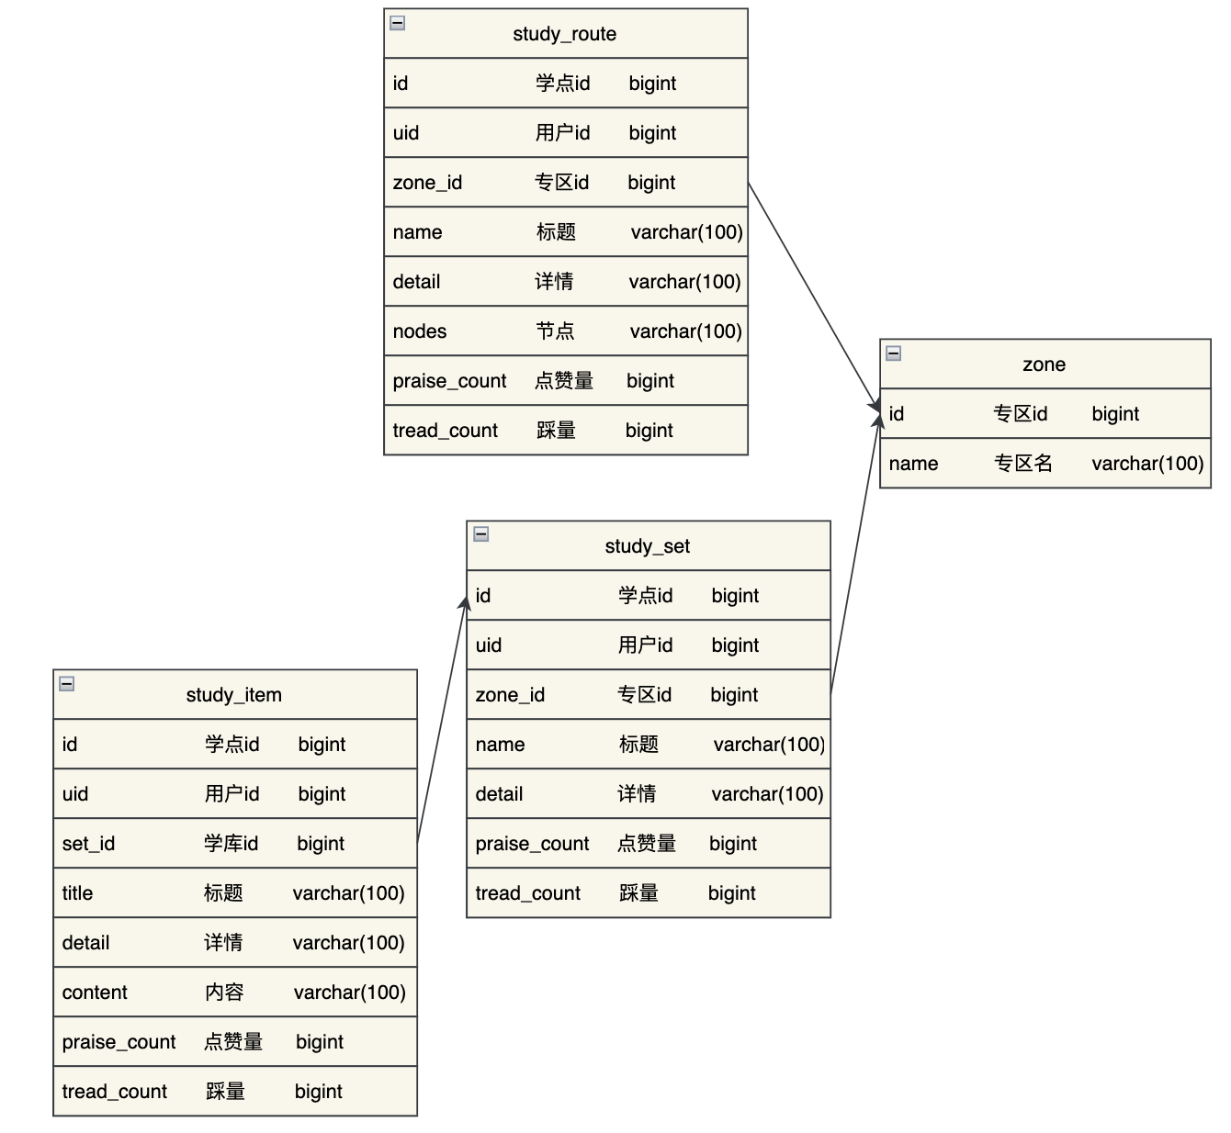
图4-13 内容管理数据表结构图

4.4 评论模块的设计与实现

4.4.1 模块流程
评论的流程如下图4-14所示，该模块流程由后台管理和前台应用交互构成，普通用户在前台对内容进行评论，管理员通过后台进行评论的封删。
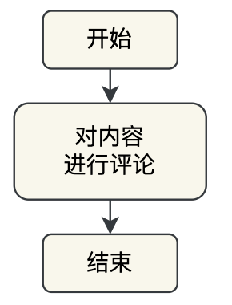
图4-14 评论流程图
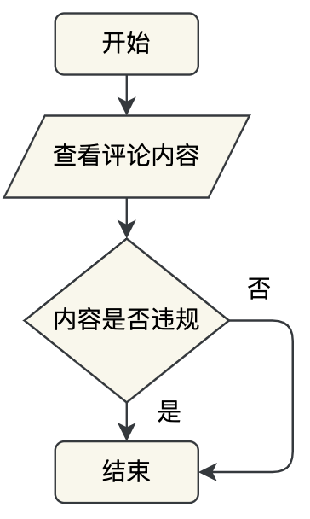
图4-14 管理员评论管理流程图

4.4.2 模块设计
评论的核心类型为Discuss。采用树的数据结构实现嵌套回复，属性children指向下一层的所有评论id，存储格式为JSON数组。

4.4.3 模块接口设计
垃圾分类接口如表4-4所示：
表4-4 垃圾分类模块接口
接口描述 | 方法与路径 | 请求头是否需要携带token | 权限校验(针对需要携带token的接口) | 参数 | 返回值
新增评论 | post  /discuss/add | 是 | 普通用户、贡献者、管理员 | Discuss的除id的其它所有参数（皆为可选） | JSON{“code”: 1, ”data”: Discuss, ”msg”: ”新增评论成功”}
获取评论列表 | get  /discuss/list | 否 |  | Discuss的所有参数（皆为可选） | JSON{“code”: 1, ”data”: Zone[], ”msg”: ”获取评论列表成功”}
删除评论 | post  /discuss/del | 是 | 管理员 | 评论唯一标识id | JSON{“code”: 1, ”data”: 1, ”msg”: ”删除评论成功”}

4.4.4 模块数据库设计
评论表为discuss，存储评论，其中用户唯一标识uid为外键存在。type的值有两个，值为super意为该评论属于内容下的顶层评论，值为sub意为该评论为回复评论。如果当前评论是学点下的一级评论，则type值为super，否则super_id为默认值-1，字段children存放JSON数组的字符串，具体存储的是子级评论的数组。该模块的数据表结构和关系如图4-16所示。
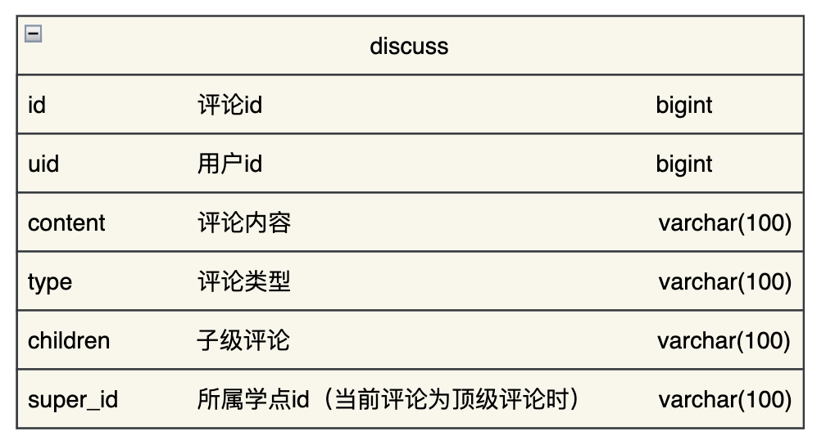
图4-16 评论相关的数据表结构图

4.5 排行榜模块的设计与实现

4.5.1 模块设计
排行榜分为用户活跃度排行榜和贡献者排行榜。活跃度的计算与用户评论量相挂钩，最小值为0，最大值为100；贡献度的计算与贡献者发布的内容量相挂钩，最小值也为0，最大值也为100。
排行榜的核心类型为Ranking。属性userInfo为用户信息（SavedUserResult类型），属性point为排行计算的活跃度或贡献度。

4.5.2 模块接口设计
排行榜接口如表4-5所示：
表4-5 排行榜模块接口
接口描述 | 方法与路径 | 请求头是否需要携带token | 权限校验(针对需要携带token的接口) | 参数 | 返回值
获取排行榜 | get  /ranking/list | 否 |  | 排行榜类型type，返回数量limit | JSON{“code”: 1, ”data”: Ranking, ”msg”: ”获取排行榜成功”}

4.6 消息通知模块的设计与实现

4.6.1 模块流程
消息通知流程如图4-17和图4-18所示，该模块流程由各种行为的消息派送和用户的阅读构成。
在以下这几种情况下，会触发消息派送：普通用户在申请成为贡献者，且管理员通过该申请时；贡献者发布的文章通过审核时；贡献者的文章收到点赞或评论时。
在这些情况下，系统会往数据库里的notification表中添加一条未读记录，并指定接受者为该通过申请的用户。用户在进入前台的消息中心时，会获取所有消息记录，消息记录会按创建时间进行排序，最新的会在最顶部，当未读的消息记录出现在页面中够长的时间后，前台会发起请求并修改数据库，将消息记录的未读状态变成已读状态。
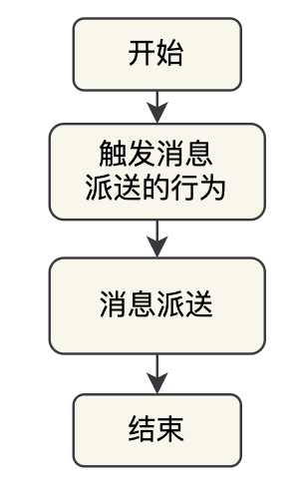
图4-17 消息派送流程图
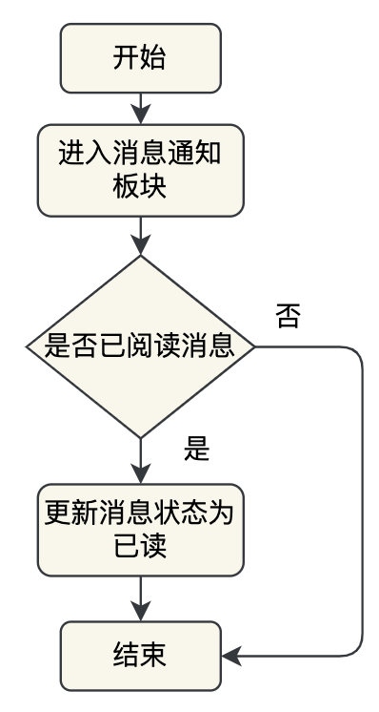
图4-18 阅读消息流程图

4.6.2 模块设计
Notification为消息通知的通用类型，包含了上述的各种触发情况，每种情况都是一种不同的消息类型，即属性type。
除了类型type，消息通知还有其它重要属性，uid即消息要派发给的目标对象，属性target_id为可选属性，默认值为null，target_id用于补充特殊场景的信息，在文章被评论的场景下，target_id存储的就是文章id。属性meta也是用于补充特殊场景的信息，但存储的是JSON字符串，可不受限的存储各种自定义的数据，属性time为消息推送的时间，值为时间戳，属性readed用于表示消息是未读还是已读状态，1为已读，0为未读。
Notification的相关Service中，有四个方法：获取所有与用户相关的消息列表、通过参数获取单条信息、在必要场景下新增消息、将未读信息转化为已读状态。
前缀为/notification的路由提供了与消息通知相关的接口实现，如获取所有与用户相关的消息列表、将未读信息转化为已读状态等等。

4.6.3 模块接口设计
消息通知接口如表4-2所示：
表4-2 消息通知模块接口
接口描述 | 方法与路径 | 请求头是否需要携带token | 权限校验(针对需要携带token的接口) | 参数 | 返回值
获取所有与用户相关的消息列表 | get  /notification/list | 是 | 普通用户或贡献者或管理员 | 无 | JSON{“code”: 1, “data”: Notification[], “message”: ”获取通知列表成功”}
将未读信息转化为已读状态 | post  /notification/read | 是 | 普通用户或贡献者或管理员 | 消息唯一标识id | JSON{“code”: 1, “data”: Notification, “message”: ”获取通知列表成功”}

4.6.4 模块数据库设计
消息通知的数据库为表notification，存储消息，字段与模块类型Notification（参数实例参考4.6.3）保持一致结构。该模块的数据表结构和关系如图4-20。
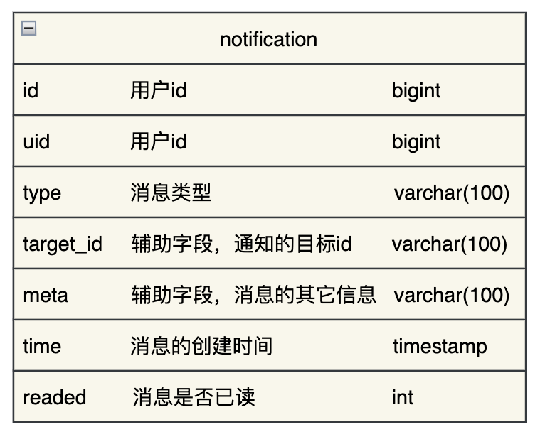
图4-20 消息通知数据表结构图

本章小结
本章主要是进行对各个模块功能进行详细描述设计与实现的过程，其中包括模块流程、模块类设计、模块接口设计、模块数据库表设计。模块流程进行对各个模块的业务流程详解，模块类设计介绍模块的类方法与实体，模块接口设计介绍各个接口的详细参数、地址以及作用等。模块数据库表介绍了各个模块所需用到的数据库表的结构以及与其他表之间的关系。

第5章 IT社区网站的部署与测试
本章将进行IT社区网站的部署和测试工作，检查各个模块是否存在问题以及是否实现预期的效果。

5.1 测试的原理
在完成项目开发后，需要对每个模块的功能进行测试，验证功能的完整性和正确性，测试软件中是否存在BUG和其他未知错误，并对测试发现的不足之处做出调整和改进，完善项目。

5.2 测试环境
本次测试服务器采用阿里云服务器，系统为CentOS7，带宽为1Mb/s，CPU为1核，内存4GB；采用Nginx反向代理前台前端、后台前端、后端三个服务端口；数据库服务器采用MySQL 8；采用Node进行管理器PM2；采用PC机MacOS Monterey12.0.1和Chrome浏览器进行测试。

5.3 系统测试用例
用例ID | Test_01
用例名称 | 首页数据内容展示和搜索功能测试
用例描述 | 访问前台首页，测试输入关键字搜索和专区选择搜索以及对应展示的数据是否正确
测试方案 | 访问前台首页，输入关键字、选择专区过滤进行搜索
输入数据 | 选择“前端”专区，并输入关键字“脚手架”
预期结果 | 符合搜索过滤信息的内容成功展示
测试结果 | 对应内容均成功展示，截图如下：  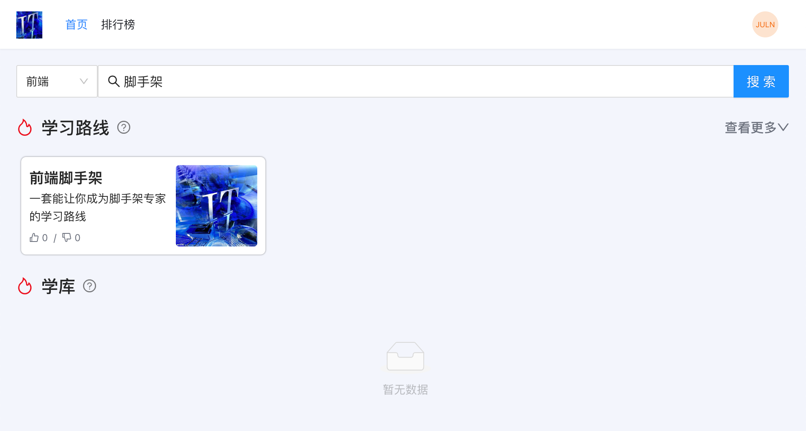

用例ID | Test_02
用例名称 | 前台的权限校验
用例描述 | 对于游客、普通用户和贡献者三个身份，前台都有权限，包括模块入口的展示、权限不足提示等
测试方案 | 用不同的身份的用户进行登陆去使用对应功能
输入数据 | 用不同身份的用户进行登陆
预期结果 | 在未登陆的情况下，用户只能正常使用搜索、浏览、查看排行榜功能；在普通用户登陆的情况下，用户拥有游客所有权限，能对内容进行评论，有消息中心和联系我们入口，且能参与到活跃度排行榜的计算中；在身份为贡献者的用户登陆的情况下，用户拥有普通用户所有权限，且能对内容进行编辑、发布，还可以参与贡献者排行榜的计算中
测试结果 | 与预期一致

用例ID | Test_03
用例名称 | 注册测试
用例描述 | 在注册页面，完整填写注册表单内容，点击注册，测试注册功能是否正常，且注册后是否能自动登陆
测试方案 | 在注册页面，完整填写注册表单内容，点击注册
输入数据 | 用户名、密码
预期结果 | 系统提示注册成功并呈现已登陆状态
测试结果 | 系统提示注册成功并呈现已登陆状态

用例ID | Test_04
用例名称 | 前台网站的登录测试
用例描述 | 进入前台网站的登陆页面，输入账号和密码，测试登录功能是否正常
测试方案 | 进入登陆页面，输入账号和密码进行登录
输入数据 | 账号（即用户名）、密码
预期结果 | 账号和密码正确，提示登陆成功
测试结果 | 账号和密码正确，提示登陆成功

用例ID | Test_05
用例名称 | 访问后台管理系统的登录测试
用例描述 | 进入后台管理系统，自动登陆
测试方案 | 进入后台管理系统
输入数据 | 无
预期结果 | 自动登陆，展示状态为已登陆
测试结果 | 自动登陆，展示状态为已登陆

用例ID | Test_06
用例名称 | 申请成为贡献者
用例描述 | 普通用户进入贡献者中心，点击申请成为贡献者，页面局部刷新，展示当前状态为审核中
测试方案 | 进入贡献者中心，点击申请成为贡献者
输入数据 | 无
预期结果 | 展示当前状态为审核中
测试结果 | 展示当前状态为审核中

用例ID | Test_07
用例名称 | 审核通过贡献者的申请
用例描述 | 有用户申请成为贡献者之后，在贡献者审核列表下能看到新的审核信息，点击审核通过按钮，该用户的身份会立即成为贡献者
测试方案 | 普通用户在前台申请成为贡献者，管理员在后台点击审核通过按钮
输入数据 | 无
预期结果 | 普通用户的身份成为贡献者
测试结果 | 普通用户的身份成为贡献者

用例ID | Test_08
用例名称 | 内容发布测试
用例描述 | 贡献者进入贡献者中心，填写学习路线或学库或学点相关信息，并发布
测试方案 | 进入作品贡献者中心，输入内容信息，点击发布
输入数据 | 标题、描述、内容、所属专区等
预期结果 | 跳转内容预览页，提示状态为审核中，只有贡献者本身和管理员有权访问预览页，且后台管理系统可以看到新的审核信息
测试结果 | 跳转内容预览页，提示状态为审核中，只有贡献者本身和管理员有权访问预览页，且后台管理系统可以看到新的审核信息

用例ID | Test_09
用例名称 | 内容发布审核模块
用例描述 | 管理员在后台管理系统中对学点申请进行审核，通过后，该学点立即生效，能被用户正常访问和评论
测试方案 | 用贡献者账号发布新的学点，管理员进入后台管理系统中，将该学点申请进行审核通过操作
输入数据 | 无
预期结果 | 该学点立即生效，能被用户正常访问和评论
测试结果 | 该学点立即生效，能被用户正常访问和评论

用例ID | Test_10
用例名称 | 编辑器的题目模板测试
用例描述 | 选用编辑器的题目模板，并自定义题目配置，创建或编辑完该内容后，配置对应的内容会正常展示
测试方案 | 选用编辑器的题目模板，并自定义题目配置
输入数据 | 选用题目模板及自定义配置
预期结果 | 配置对应的内容正常展示
测试结果 | 配置对应的内容正常展示

用例ID | Test_11
用例名称 | 编辑器的粘贴携带样式的内容的功能测试
用例描述 | 编辑器支持粘贴带样式的内容
测试方案 | 复制其它博客平台的博文文章，粘贴到编辑器中
输入数据 | 复制其它博客平台的博文文章
预期结果 | 样式和内容都会附带到编辑器中
测试结果 | 样式和内容都会附带到编辑器中

用例ID | Test_12
用例名称 | 编辑器的xss攻击测试
用例描述 | 发布学点时，编辑器需要防范xss攻击
测试方案 | 发布学点时，带上script标签及alert脚本
输入数据 | 包含script标签及alert脚本的代码的内容
预期结果 | alert不会执行，编辑器正常防范xss攻击
测试结果 | alert不会执行，编辑器正常防范xss攻击

用例ID | Test_13
用例名称 | 学点的编辑测试
用例描述 | 对已发布的学点进行编辑，编辑后学点的内容会更新
测试方案 | 对已发布的学点进行编辑
输入数据 | 编辑的内容
预期结果 | 编辑后学点的内容更新
测试结果 | 编辑后学点的内容更新

用例ID | Test_14
用例名称 | 评论及回复测试
用例描述 | 已登陆用户都能对已发布的学点进行评论
测试方案 | 登陆账号，对学点进行评论，或者对别人的评论进行回复操作
输入数据 | 无
预期结果 | 评论或回复成功，页面局部刷新，可以看见评论或回复
测试结果 | 评论或回复成功，页面局部刷新，可以看见评论或回复

用例ID | Test_15
用例名称 | 评论对应的消息通知测试
用例描述 | 贡献者发布的学点如果收到评论，贡献者会接受到消息通知
测试方案 | 用其它账号对贡献者发布的学点进行评论，贡献者进入消息通知板块时，会接受到新的消息通知，提示学点收到评论
输入数据 | 无
预期结果 | 贡献者在消息通知板块可以看到新的消息通知，提示xxx学点收到xxx的评论，评论内容是xxx
测试结果 | 贡献者在消息通知板块可以看到新的消息通知，提示xxx学点收到xxx的评论，评论内容是xxx

用例ID | Test_16
用例名称 | 创建新专区测试
用例描述 | 管理员进入后台管理系统的编辑专区模板，能创建新的专区，专区创建之后，用户能在搜索界面的专区过滤器中看到该专区并能正常进行搜索过滤，贡献者在新建学点时，填写专区处可能选用该专区
测试方案 | 用管理员账号创建新专区后，用普通用户进入搜索界面，能选择该专区进行搜索结果的过滤，用贡献者用户进入贡献者中心创建新学点时，能选填所属专区为新建的这个专区，创建学点后，用户能通过过滤器查看到该学点
输入数据 | 无
预期结果 | 专区创建成功，一切功能正常
测试结果 | 专区创建成功，一切功能正常

用例ID | Test_17
用例名称 | 活跃度排行榜测试
用例描述 | 用户活跃度通过用户的评论进行计算，活跃值与用户评论量正相关，最大值为100，最小值为0，榜上只展示前一百名
测试方案 | 用评论量靠前的用户账号登陆，对学点进行评论，评论越多，活跃度就越高，且排名越高
输入数据 | 无
预期结果 | 该用户排名上升
测试结果 | 该用户排名上升

用例ID | Test_18
用例名称 | 贡献者排行榜测试
用例描述 | 只有贡献者才能参与贡献者排行榜计算，贡献值值与贡献者的学点发布量正相关，最大值为100，最小值为0，榜上只展示前一百名
测试方案 | 用贡献值靠前的贡献者账号登陆，发布新的学点，发布的学点量越多，贡献值就越高，且排名越高
输入数据 | 无
预期结果 | 该贡献者排名上升
测试结果 | 该贡献者排名上升

本章小结
本章内容主要是对整个IT社区网站的测试，交代了在测试过程中所涉及到的硬件环境和软件环境。并且将所有的测试用例汇总后，举例说明了部分功能测试在前台网站和后台管理系统中显示的操作结果。

总结与展望
现如今IT社区平台作为一个热门的话题，本文在基于此背景下设计了学习内容发布、评论交流、排行榜、贡献者申请以及消息通知等功能并且配置了一个相应的管理系统。本系统实现了IT社区中涉及到的多个方面上的应用，并且可进行不断延伸与扩展。此毕业设计的主要工作和成功如下：
- 根据对国内外IT社区平台现状的调研，了解了当前IT社区平台的发展趋势和主要问题。
- 基于对IT社区平台系统的架构分析，确立了基于React前端库+TypeScript语言+Koa框架+MySQL数据库的设计架构，并且将所使用到的主要框架与技术进行了解和介绍。
- 通过对IT社区平台的目标分析，通过需求框图，将各个模块的功能进行条理性的需求分析，从而得出系统的总体设计框架。
- 设计了IT社区平台的整套系统体系，完成了前后台各个模块的功能设计和代码实现，并且完成整套系统之后进行了系统部署和测试工作，对每个模块的测试结果进行记录和分析。
IT社区平台的建设是具有广泛前景的课题，本设计围绕着学习内容发布和评论交流实现了IT社区平台系统，最终实现了预期的效果。但由于毕设时间和能力等方面的限制，该系统还具有许多的不足之处，希望后续能够不断的完善系统；同时，也会不断的在以后的工作中增强自己的设计能力。
参考文献
- 尹邦磊, 王东梅, 左欣. 高校IT技术论坛系统的设计与实现[J]. 无线互联科技, 2021, 18(17):3.
- 郭曾擎, 杨丽华, 夏侯建兵. 网络学习社群规则构建研究——基于CSDN技术论坛的实证分析[J]. 高等继续教育学报, 2021, 34(2):4.React全家桶. (美)安东尼·阿科马佐等. 人民邮电出版社，2021
- 尉敏. 信息化浪潮中,企业管理大浪淘沙——来自"2007IT技术与CFO管理创新论坛"[J]. 新理财：公司理财, 2007(10):6.
- React官方文档．React官方．2022-04-09 https://react.docschina.org/tutorial/tutorial.html#overview
- JSX 简介．React 中文文档。2019-01-31 https://react.docschina.org/docs/introducing-jsx.html
- John Gossman. Tales from the Smart Client: Introduction to Model/View/ViewModel pattern for building WPF apps.
- React官方文档-Fiber. React官方. 2022-04-09 https://zh-hans.reactjs.org/docs/faq-internals.html#what-is-react-fiber
- 什么是TypeScript．TypeScript官方. 2022-04-09 https://www.typescriptlang.org/zh/
- Freeman A . Testing and Debugging TypeScript[M]. 2021.
- Koa简介. Koa官方. 2022-04-09 https://koa.bootcss.com/#introduction
- G Roden. Neues Framework für Node.js: Koa[J]. Heise Zeitschriften Verlag, 2013.
- 关于 Node.js．Node.js官方．2022-04-09 https://nodejs.org/zh-cn/about/
- 席季季. 基于nodejs的web应用系统高并发处理模式的研究与实现[D]. 北京邮电大学, 2018.
- NSQL数据库与关系型数据库对比. 朗云海. 《低碳世界》2019年第5期 P323-324页.
- MySQL. MySQL官方网站. 2022-04-09 https://www.MySQL.com/
- 王鹏凯. 一种MySQL高可用性的实现方法[P]. 天津市：CN113849351A,2021-12-28.

致谢
经过这一学期的研究和设计，毕业设计因此接近了尾声。在此，我首先要感谢我的导师卞欢平老师，感谢她在这一段时间的精心指导，由于我缺少实践能力和经验，导致在设计过程中会出现细节的遗漏，感谢老师在繁忙之中细心检查并给予我指导。其次，也感谢在毕业设计遇到困难之时，给予我帮助的校外导师和同组同事，没有他们的指点，该课题的设计逻辑也不会变得这么轻松。再者我要感谢大学四年里的所有老师和一直支持我的朋友们，谢谢你们在学习中和生活中提供的帮助，此次毕业设计才会顺利完成。最后，我要感谢我的父母，谢谢你们这么多年对我的学习生活等方面的照顾和支持，为我提供了良好的成长环境。
在这里由衷地感谢你们：谢谢各位！你们辛苦了！

